Пояснення виконання лабораторної роботи 6
Нейронна регресія для табличних даних у TensorFlow
Студент | Люлько Станіслав
Номер у списку | 17
Варіант | 7
Зміна варіанта | learning_rate = 0.003
Київ 2026

1 Огляд виконаної роботи
У ноутбуці побудовано повний процес регресійного прогнозування паливної ефективності автомобілів. Код завантажує Auto MPG, перевіряє якість таблиці, виконує спільний поділ 70/15/15, навчає класичні моделі та дві нейромережі, обирає модель за validation RMSE і лише після цього оцінює test. Найкращою за validation стала базова нейромережа з RMSE 2.393; на test вона отримала MAE 1.708, RMSE 2.284 та R² 0.907.
Робота виконана для студента з номером 17 у списку. За формулою v = (n - 1) % 10 + 1 отримано варіант 7. У ньому змінюється тільки швидкість навчання Adam: замість 0.001 використовується 0.003. Усі інші параметри залишаються однаковими, тому порівняння із базовою мережею є коректним.

2 Підготовка середовища
SEED = 42
STUDENT_NUMBER = 17
VARIANT = (STUDENT_NUMBER - 1) % 10 + 1
keras.utils.set_random_seed(SEED)
Константа SEED фіксує генератори випадкових чисел Keras. Завдяки цьому початкові ваги, перемішування навчальних прикладів та інші випадкові операції відтворюються за однакових умов. Перед створенням кожної нейромережі seed встановлюється повторно, щоб відмінність між моделями визначалася заданим learning rate, а не випадковою ініціалізацією.
Версії бібліотек. Python 3.12.14; TensorFlow 2.16.2; NumPy 1.26.4; Pandas 3.0.6; Scikit-learn 1.9.1; Matplotlib 3.11.2; Joblib 1.6.0.
У середовищі використано TensorFlow 2.16.2 і Python 3.12. Ця комбінація потрібна для Intel macOS, оскільки TensorFlow 2.16 є останньою гілкою з відповідним wheel-пакетом для цієї платформи.

3 Завантаження та перевірка даних
columns = ["mpg", "cylinders", "displacement", "horsepower",
"weight", "acceleration", "model_year", "origin", "car_name"]
df = pd.read_csv(data_path, sep=r"\s+", names=columns, na_values="?")
X = df.drop(columns=["mpg", "car_name"])
y = df["mpg"].astype(np.float32)
Функція read_csv читає текстовий файл, де значення розділені довільною кількістю пробілів. Параметр na_values перетворює символ питання у NaN. Стовпець mpg стає цільовою змінною, car_name вилучається з ознак, а решта семи стовпців утворюють X.
Перевірки head, dtypes, isna().sum() і duplicated().sum() показали 398 рядків, шість пропусків у horsepower та відсутність повністю дубльованих рядків. Дублікати не видаляються автоматично, оскільки однакові характеристики різних автомобілів не обов'язково означають помилку даних.
Перевірка | Результат | Рішення у коді
Кількість рядків | 398 | Використано всі спостереження
Пропуски | 6 у horsepower | Заповнюються медіаною лише після поділу
Повні дублікати | 0 | Додаткове видалення не потрібне
Ціль | mpg | Тип float32; одиниця — милі на галон

4 Поділ на вибірки
X_dev, X_test, y_dev, y_test = train_test_split(
X, y, test_size=0.15, random_state=SEED)
X_train, X_val, y_train, y_val = train_test_split(
X_dev, y_dev, test_size=0.15 / 0.85, random_state=SEED)
Перший поділ відкладає 15 % рядків у test. Другий ділить решту так, щоб validation також становила приблизно 15 % початкової таблиці. Отримано 278 навчальних, 60 валідаційних і 60 тестових прикладів. Перетини індексів між вибірками дорівнюють нулю. Один і той самий поділ використовується для всіх чотирьох моделей.
Пропуски не заповнюються до поділу. Інакше медіана, обчислена за всією таблицею, містила б інформацію з validation і test та спричинила б витік даних.

5 Препроцесинг ознак
preprocessor = ColumnTransformer([
("num", Pipeline([
("imputer", SimpleImputer(strategy="median"))
]), numeric_features),
("cat", Pipeline([
("imputer", SimpleImputer(strategy="most_frequent")),
("onehot", OneHotEncoder(handle_unknown="ignore", sparse_output=False))
]), ["origin"]),
])
X_train_ready = preprocessor.fit_transform(X_train).astype(np.float32)
X_val_ready = preprocessor.transform(X_val).astype(np.float32)
ColumnTransformer застосовує різні правила до числових і категоріальних стовпців. Для cylinders, displacement, horsepower, weight, acceleration і model_year пропуски замінюються медіаною навчальної вибірки. Для origin використовується найчастіша категорія, після чого OneHotEncoder створює три бінарні стовпці.
Хоча origin записаний числами 1, 2 і 3, ці значення позначають регіони та не утворюють кількісної шкали. Тому їх не можна трактувати як звичайне число. Після перетворення модель отримує дев'ять ознак. Код додатково перевіряє відсутність NaN і нескінченних значень.
- fit_transform викликається тільки для X_train, тому імпутер і категорії навчаються лише на train.
- Для X_val і X_test використовується transform із уже визначеними правилами.
- get_feature_names_out фіксує точний порядок дев'яти підготовлених ознак.

6 Класичні моделі
dummy_model = DummyRegressor(strategy="mean")
linear_model = Pipeline([
("scaler", StandardScaler()),
("regressor", LinearRegression()),
])
dummy_model.fit(X_train_ready, y_train)
linear_model.fit(X_train_ready, y_train)
DummyRegressor завжди прогнозує середнє значення mpg із train і задає мінімальну точку порівняння. LinearRegression перевіряє, наскільки добре задачу вирішує проста лінійна залежність. Перед нею StandardScaler вирівнює масштаби підготовлених стовпців.
Функція regression_metrics обчислює MAE, RMSE і R². MAE показує середню абсолютну помилку в одиницях mpg, RMSE сильніше штрафує великі похибки, а R² показує частку поясненої варіації відносно прогнозу середнім значенням. На цьому етапі test не використовується.

7 Побудова нейромереж
normalizer = layers.Normalization(axis=-1)
normalizer.adapt(X_train_ready)
model = keras.Sequential([
layers.Input(shape=(X_train_ready.shape[1],)),
normalizer,
layers.Dense(32, activation="relu"),
layers.Dense(32, activation="relu"),
layers.Dense(1),
])
Шар Normalization зберігає середні значення та дисперсії підготовлених ознак. Метод adapt викликається тільки на X_train_ready. Окремий StandardScaler перед мережею не потрібний, оскільки нормалізація є частиною самої моделі.
Два приховані шари містять по 32 нейрони з активацією ReLU. Вихідний Dense(1) не має активації, тому може повертати довільне дійсне значення mpg. Функція втрат MSE використовується для оптимізації, а MAE реєструється як додаткова зрозуміла метрика.
baseline: Adam(learning_rate=0.001), batch_size=32
variant 7: Adam(learning_rate=0.003), batch_size=32
У варіанті 7 збільшується тільки learning rate. Архітектура, seed, batch size, функція втрат, максимальна кількість епох і callbacks залишаються однаковими.

8 Навчання та збереження найкращих ваг
callbacks = [
keras.callbacks.EarlyStopping(
monitor="val_loss", patience=20, restore_best_weights=True),
keras.callbacks.ModelCheckpoint(
checkpoint_path, monitor="val_loss", save_best_only=True),
]
EarlyStopping контролює val_loss і може завершити навчання, якщо показник не покращується протягом 20 епох. ModelCheckpoint незалежно записує на диск модель із найменшим val_loss. Для базової мережі та варіанта використано різні checkpoint-файли.
Обидві мережі виконали всі 400 епох, а найкращою для кожної стала 399-та епоха. Отже, умова дострокової зупинки не спрацювала до досягнення встановленого максимуму. Для метрик використовуються моделі, повторно завантажені з checkpoint, а не просто останній стан у пам'яті.
Рисунок 1 Динаміка MSE під час навчання
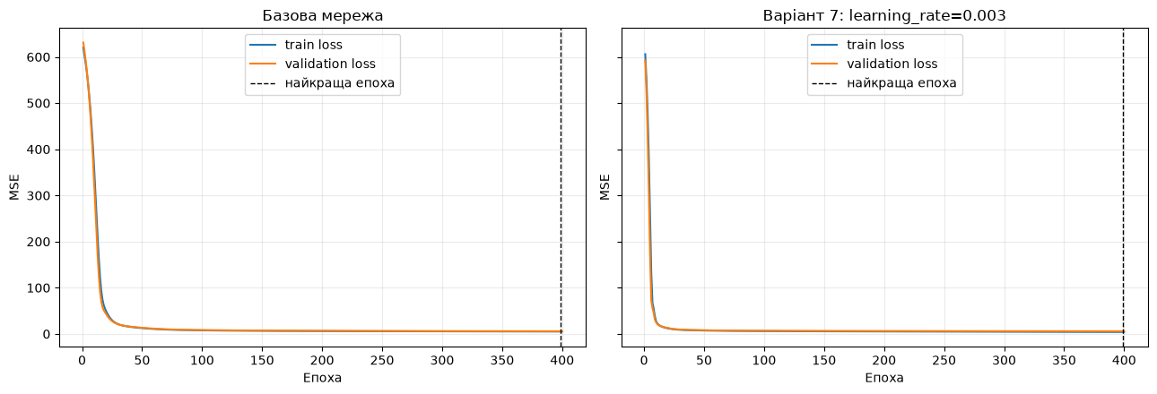

9 Вибір моделі та фінальні метрики
Спочатку всі моделі порівнюються за validation RMSE. Лише після збереження рішення код одноразово обчислює метрики на test. Така послідовність не дозволяє підлаштовувати вибір моделі під тестові результати.
Модель | Val MAE | Val RMSE | Val R² | Епохи | Найкраща
Baseline NN | 1.8106 | 2.3927 | 0.9228 | 400 | 399
Variant 7 NN | 1.7547 | 2.3991 | 0.9224 | 400 | 399
LinearRegression | 2.9013 | 3.6103 | 0.8242 | — | —
DummyRegressor | 7.3549 | 8.6119 | -0.0000 | — | —
Мінімальний validation RMSE отримала базова нейромережа: 2.3927 проти 2.3991 у варіанта 7. Різниця мала, але правило вибору однозначне, тому найкращою нейромережею і найкращим алгоритмом загалом зафіксовано Baseline NN.
Модель | Test MAE | Test RMSE | Test R²
Baseline NN | 1.7076 | 2.2836 | 0.9069
Variant 7 NN | 1.7575 | 2.4907 | 0.8893
LinearRegression | 2.4025 | 3.0580 | 0.8331
DummyRegressor | 6.0678 | 7.4882 | -0.0005
На test базова мережа має MAE 1.7076 mpg, RMSE 2.2836 mpg і R² 0.9069. Вона перевершила лінійну регресію та DummyRegressor. Варіант 7 навчився швидше на початкових епохах, але підвищення learning rate не покращило кінцевий validation RMSE.

10 Аналіз прогнозів і залишків
Для обраної базової мережі побудовано два діагностичні графіки. На графіку фактичного MPG проти прогнозу точки, розташовані біля діагоналі, відповідають точним прогнозам. На графіку залишків використано визначення residual = y_true - y_pred. Додатний залишок означає занижений прогноз, а від'ємний — завищений.
Рисунок 2 Прогнози та залишки базової мережі
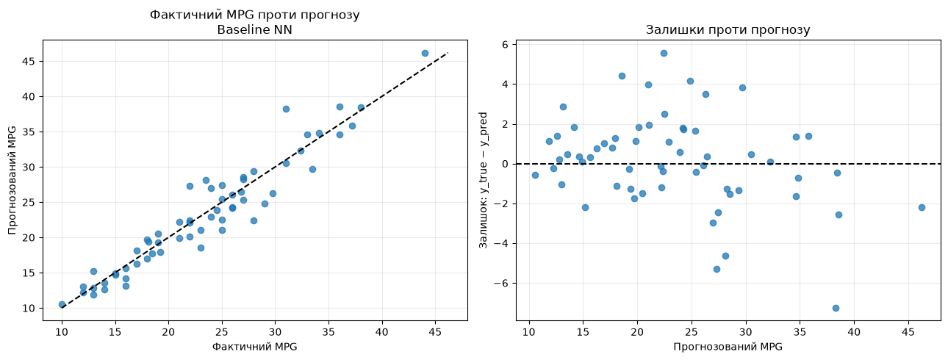
Автомобіль | Факт | Прогноз | Залишок | Абс помилка | Можливе пояснення
mazda glc custom | 31.0 | 38.262 | -7.262 | 7.262 | Крайній модельний рік і рідша категорія origin
chevrolet vega 2300 | 28.0 | 22.423 | 5.577 | 5.577 | Нетипове поєднання наявних ознак
ford granada l | 22.0 | 27.294 | -5.294 | 5.294 | Крайній модельний рік
chevrolet citation | 23.5 | 28.129 | -4.629 | 4.629 | Можливі невраховані характеристики
cadillac eldorado | 23.0 | 18.582 | 4.418 | 4.418 | Можливі невраховані характеристики
Ці пояснення є гіпотезами для подальшого дослідження. Вони не доводять причинного впливу окремих ознак. Рядки з великими помилками залишаються у test, оскільки їх видалення після перегляду результатів спотворило б оцінку якості.

11 Збереження та перевірка відновлення
selected_nn.save("lab6_model.keras")
joblib.dump(preprocessor, "preprocessor.joblib")
loaded_model = keras.models.load_model("lab6_model.keras")
loaded_preprocessor = joblib.load("preprocessor.joblib")
ready_three = loaded_preprocessor.transform(raw_three)
np.testing.assert_allclose(pred_before, pred_after, rtol=1e-5, atol=1e-6)
Файл lab6_model.keras містить архітектуру та ваги обраної нейромережі. Файл preprocessor.joblib зберігає медіани, категорії origin і порядок вихідних стовпців. metadata.json фіксує seed, версії бібліотек, схему ознак, індекси вибірок і рішення, прийняте за validation.
Після завантаження препроцесор застосовано до трьох сирих рядків через transform. Прогнози до збереження та після відновлення збіглися з допусками rtol=1e-5 і atol=1e-6. Це підтверджує, що збережений конвеєр відтворює результат. Joblib-файли слід завантажувати лише з довіреного джерела.
Індекс | До збереження | Після завантаження
198 | 34.648605 | 34.648605
396 | 29.347578 | 29.347578
33 | 20.500723 | 20.500723

12 Висновок
У роботі створено безвитоковий процес підготовки Auto MPG та порівняно чотири моделі регресії. Найкращою за validation стала базова нейромережа з RMSE 2.393; на test вона отримала RMSE 2.284 і R² 0.907. Збільшення learning rate з 0.001 до 0.003 у варіанті 7 не покращило validation RMSE, хоча різниця між двома мережами була невеликою. Вибір моделі зафіксовано до оцінювання test, а перевірка після завантаження підтвердила відтворюваність прогнозів. Результат обмежений малим історичним набором даних та одним поділом, тому його не можна автоматично переносити на сучасний автопарк.

13 Використані джерела
- UCI Machine Learning Repository. Auto MPG. DOI 10.24432/C5859H. https://archive.ics.uci.edu/dataset/9/auto+mpg
- TensorFlow. Basic regression with Keras. https://www.tensorflow.org/tutorials/keras/regression
- Keras. Normalization layer. https://keras.io/api/layers/preprocessing_layers/numerical/normalization/
- Keras. EarlyStopping. https://keras.io/api/callbacks/early_stopping/
- Keras. ModelCheckpoint. https://keras.io/api/callbacks/model_checkpoint/
- Scikit-learn. Common pitfalls and recommended practices. https://scikit-learn.org/stable/common_pitfalls.html

